鄂尔多斯伊金霍洛国际机场

有限公司

招标文件

项目名称：鄂尔多斯机场海关楼维修项目
项目编号：WX/JCGS-23-01-W

2023年 7 月 10日
目录
第一章、招标公告 3
一、项目概况 3
二、承包方的资格要求 3
三、获取采购文件的时间、地点、方式 3
四、递交响应文件截止（评标）时间、地点 4
五、联系方式 4
第二章、施工内容与技术要求 5
一、项目说明 5
二、施工内容及要求 6
第三章、承包方须知 18
一、施工方资格要求 18
二、响应文件的构成 18
三、评标与中标 18
第四章、响应文件格式与要求 19
格式一： 19
格式二： 20
格式三 21
格式四 22
格式五 23

第一章、招标公告
鄂尔多斯伊金霍洛国际机场有限公司拟采用招标的方式进行鄂尔多斯机场海关楼维修项目。

一、项目概况
（一）项目名称：鄂尔多斯机场海关楼维修项目
（二）项目编号：WX/JCGS-23-01-W
（三）采购人：鄂尔多斯伊金霍洛国际机场有限公司
（四）资金来源：企业自筹
（五）施工内容：
具体施工内容详见清单。

二、承包方的资格要求
（一）在“国家企业信用信息公示系”（http://gsxt.saic.gov.cn/）中未被列入严重违法失信企业名单，投标文件中附网页查询结果截图，在评标过程中招标人将在上述网站对投标人进行核实，核实投标人被列入失信被执行人名单的，评标委员会将否决其投标
（二）投标人在近年（2020年6月至今）财产没有处于被接管、冻结，破产状态（提供加盖企业公章的信誉承诺书，新注册企业提供从公司成立年度至今的信誉承诺书)
（三）承包单位必须是具有独立承担民事责任能力的在中华人民共和国境内注册的法人或其他组织，具备合法有效的营业执照。（提供营业执照复印件并加盖公章）
（四）承包单位需具有建筑工程施工总承包三级及以上资质，项目经理经理须需有二级建造师资格证书。
三、踏勘现场
施工单位自愿组织现场踏勘
（一）投标人踏勘现场发生的费用自理。
（二）除招标人的原因外，投标人自行负责在踏勘现场中所发生的人员伤亡和财产损失。
（三）招标人在踏勘现场中介绍的工程场地和相关的周边环境情况，供投标人在编制投标文件时参考，招标人不对投标人据此做出的判断和决策负责。
（四）获取采购文件的时间、地点、方式
符合上述条件的承包商可于2023年7月12日起登录鄂尔多斯伊金霍洛国际机场有限公司网站页面（网址：http://ordosairport.com/），点击“公告”栏中的“招标信息”栏，查询采购信息，点击信息公告页面左下角“附件”即可浏览、下载采购文件。

（五）、递交响应文件截止（评标）时间、地点
点击信息公告页面正下方蓝色栏“我要报名”，填写准确的企业信息，报名截止时间：2023年 7月 17 日下午18:00 递交响应文件截止（评标）时间：2023年 7月18日上午9:30。
响应文件接收及评标地点：鄂尔多斯机场管理集团有限公司办公楼208室。
开标程序：
（1）宣布开标纪律；
（2）公布在投标截止时间前递交投标文件的投标人名称；
（3）宣布开标人、唱标人、记录人、监标人等有关人员姓名；
（4）检查投标文件的密封情况，公布项目名称、投标报价、服务期限及其他内容，并记录在案；
（5）开标结束。
招标失败
截止报名时间，承包单位少于三个的，建设单位应当重新组织招标。重新组织后承包单位仍少于三个的，评标小组可直接与报名承包单位或邀请符合资质要求的企业进行议价（最终议价结果不得高于控制价）。
废标的规定如下：
“ 评标委员会经评审，认为所有投标都不符合招标文件要求的，可以否决所有投标。依法必须进行招标的项目的所有投标被否决的，招标人应当依照本法重新招标。”
《招标投标法实施条例》第五十一条规定：
“有下列情形之一的，评标委员会应当否决其投标：
（一）投标文件未经投标单位盖章和单位负责人签字；
（二）投标联合体没有提交共同投标协议；
（三）投标人不符合国家或者招标文件规定的资格条件；
（四）同一投标人提交两个以上不同的投标文件或者投标报价，但招标文件要求提交备选投标的除外；
（五）投标报价低于成本或者高于招标文件设定的最高投标限价；
（六）投标文件没有对招标文件的实质性要求和条件作出响应；
（七）投标人有串通投标、弄虚作假、行贿等违法行为。”

六、联系方式
联 系 人：苏女士
联系电话：0477-3855830
邮 箱：837675440@qq.com
第二章、施工内容与技术要求

一、项目说明
（一）项目情况：本项目为一整包，不允许转包。
（二）工期要求： 25 日历天。
（三）工程控制价：148860 元，投标单位的报价为最终报价。不进行二次报价。
（五）工程施工质量标准：标准必须符合现行国家有关工程施工质量验收规范和标准的要求。
（七）付款方式：按实际最终结算支付工程款。无预付款，工程验收合格并经甲方审计结算，乙方向甲方开具全额增值税专用发票后，支付至结算工程款的97%，留3%作为质保金，屋面防水质保期为五年，其余工程质保期为1年。

二、施工内容及要求:

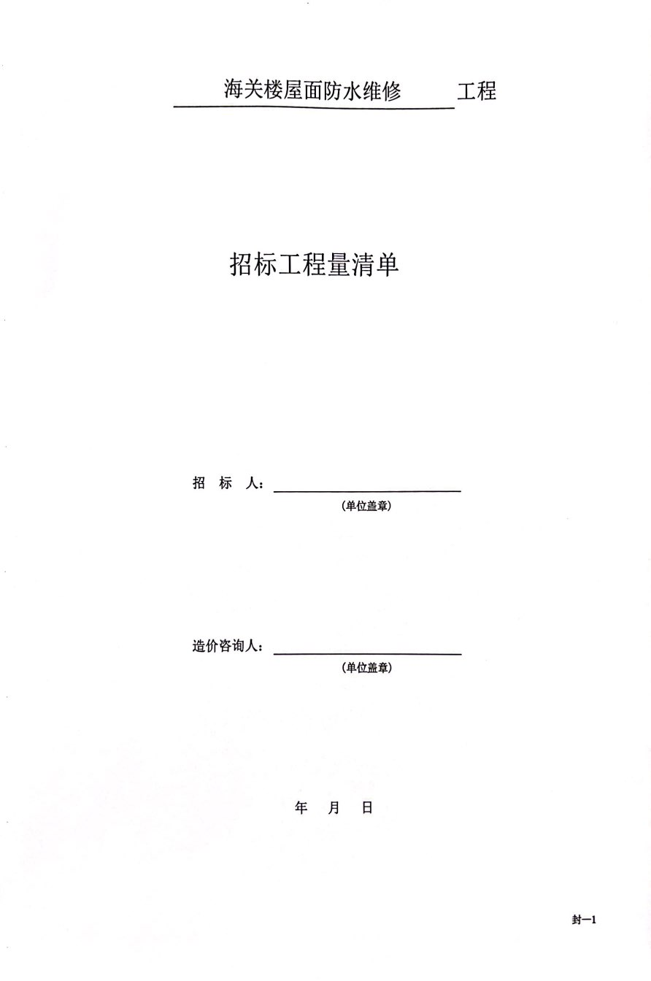
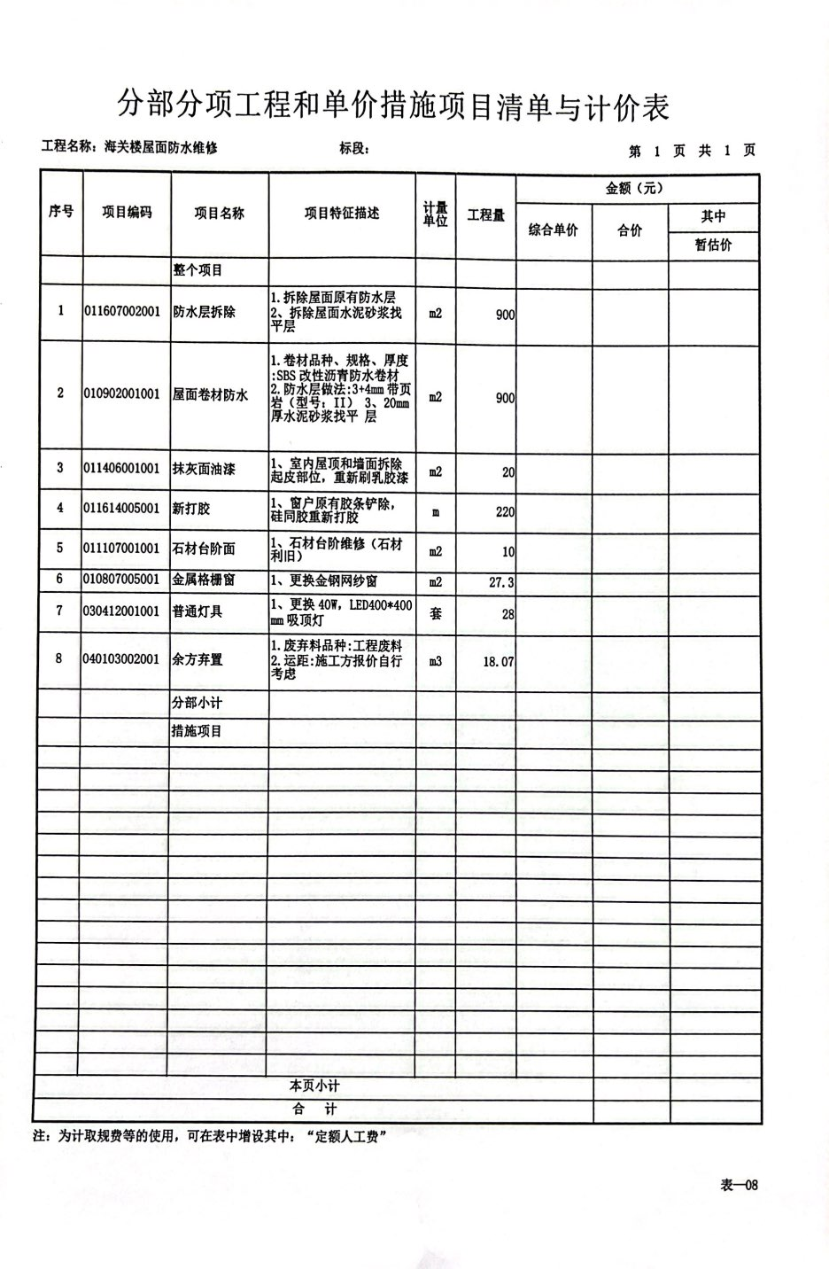
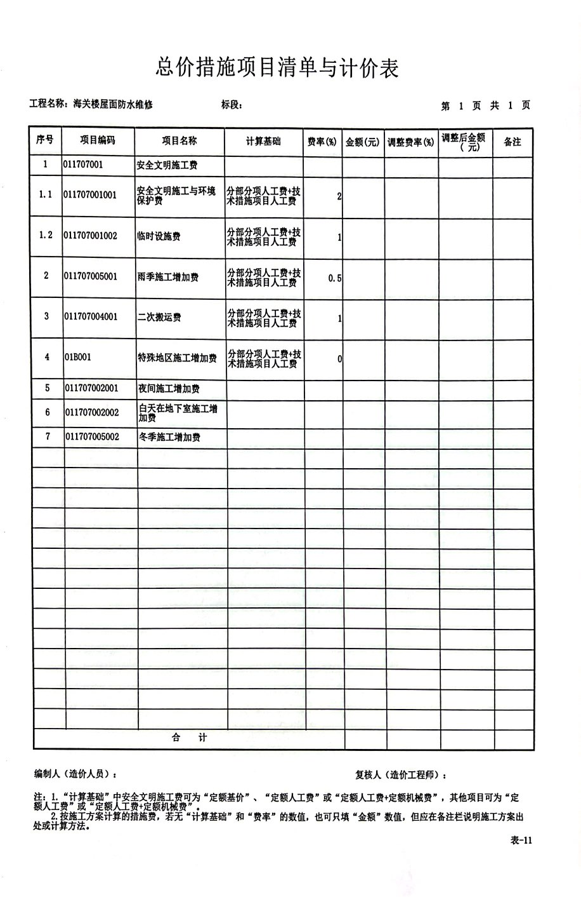
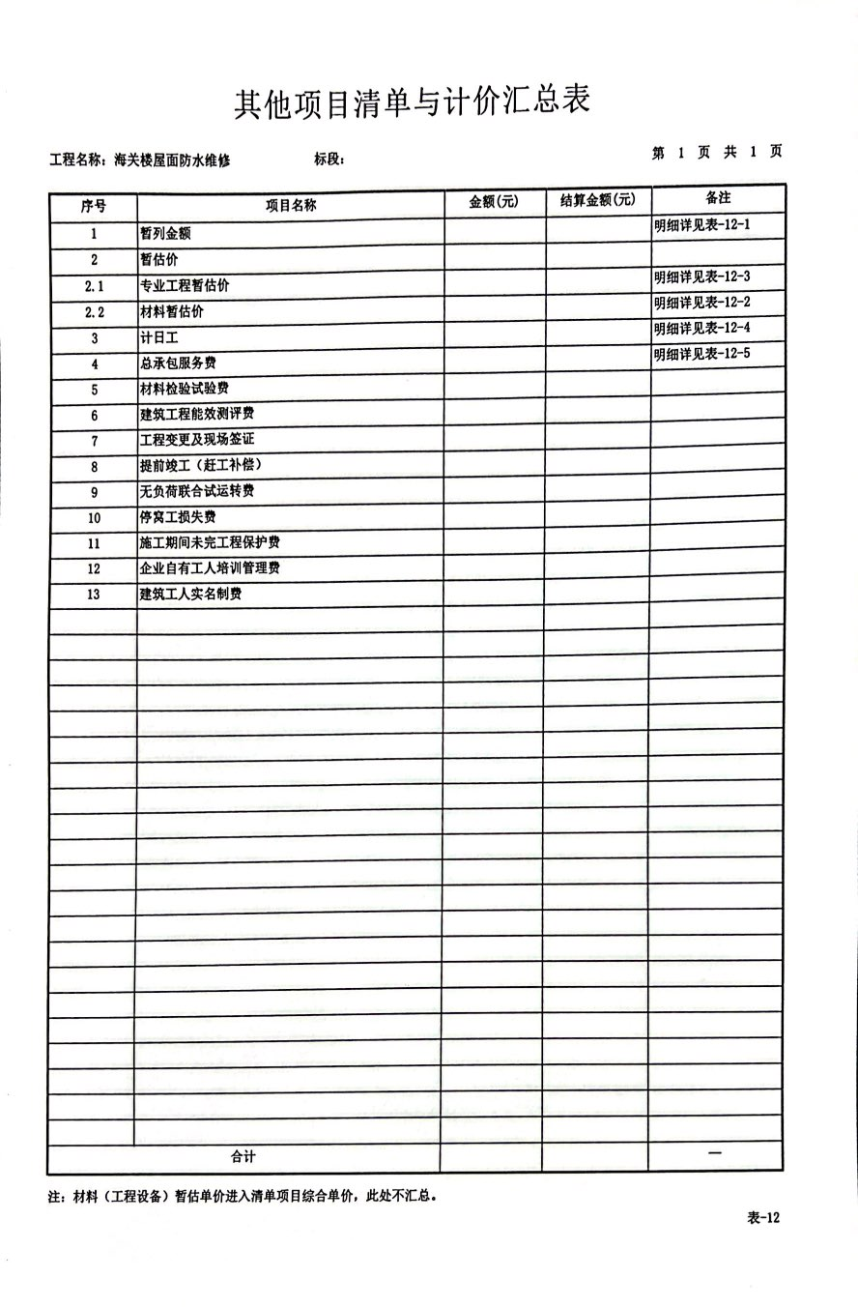
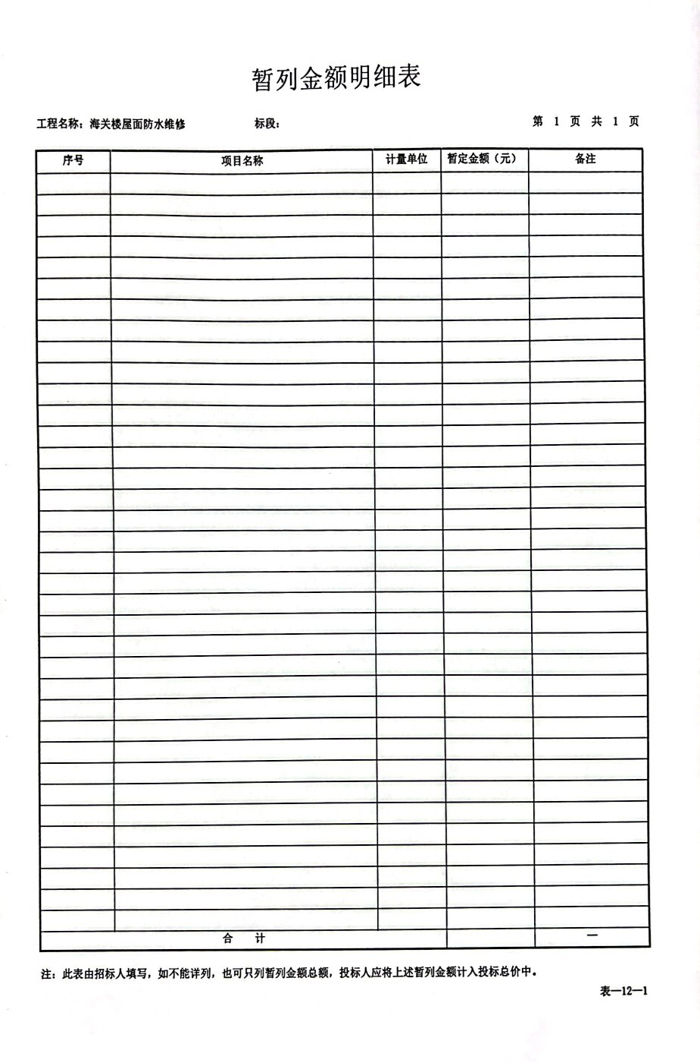
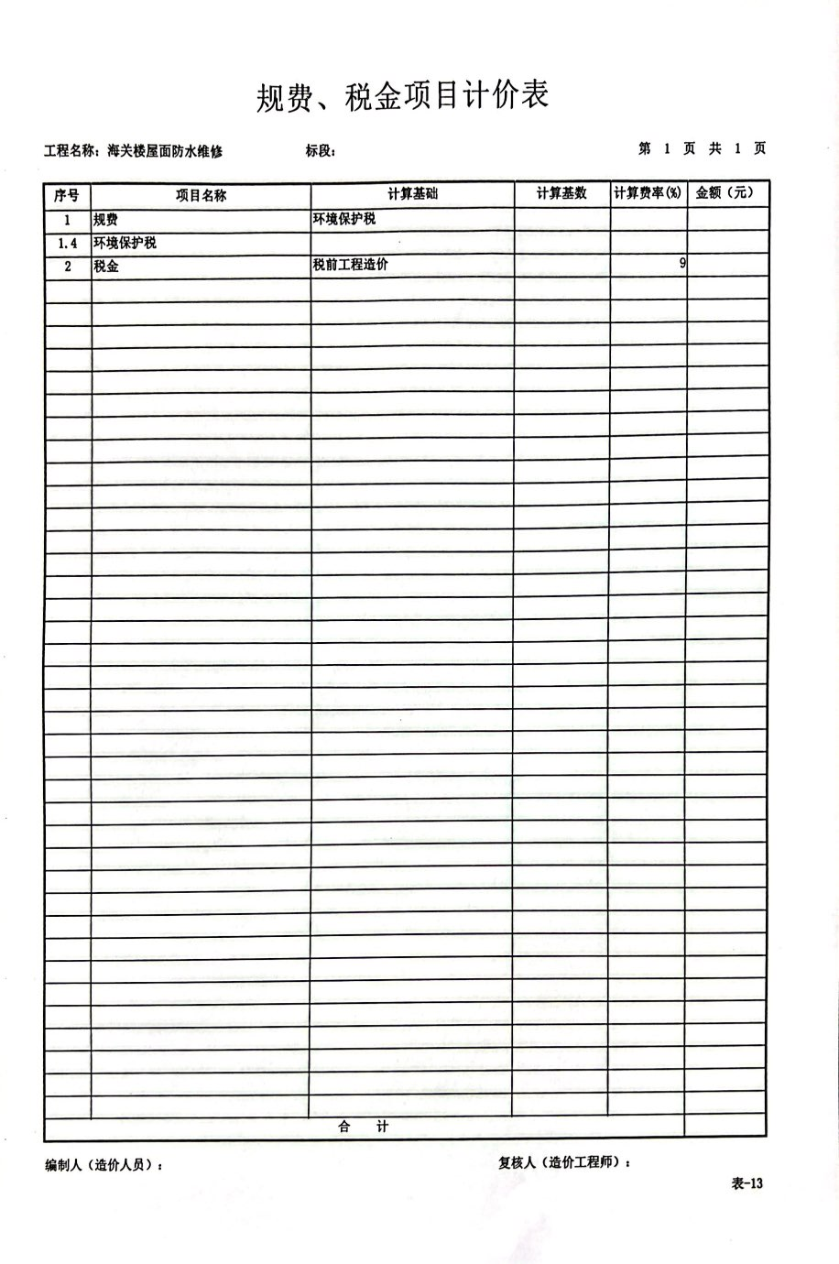
序号 | 品名 | 单位 | 数量 | 备注
1 | 电机 | 个 | 2
2 | 控制器 | 个 | 2
3 | 吊轮 | 个 | 8
4 | 铝合金轨道 | 条 | 2
5 | 皮带 | 条 | 2
6 | 皮带张紧轮 | 个 | 2
7 | 进出感应器 | 个 | 4
8 | 安全光线接收器 | 个 | 2
9 | 安全光线探头 | 个 | 4
10 | 定位器 | 个 | 4
11 | 电源开关 | 个 | 2
12 | 密码锁 | 个 | 2

第三章、承包方须知

响应文件的构成
承包方编制的响应文件应包括但不少于下列内容：
1、投标承诺书
2、法定代表人授权委托书
3、项目分项报价明细表（价格及税费等）
4、项目质量保证承诺
5、承包方须提供的各类相关证明材料
（1）资格证明材料（包含营业执照（副本）复印件、组织机构代码复印件、税务登记证（副本）复印件、经营许可证复印件）
（2）承包方认为需提供的相关证明文件及资料
以上文件均需装订成册，响应文件需递交正本1份，副本4份，PDF格式电子文档1份(优盘)；以上资料需签字、盖章的必须由法定代表人或经其授权的代表签字，并加盖公章。响应文件在封面必须清楚地标明“正本”或“副本”字样。若副本与正本不符，以正本为准。响应文件及资料无论承包方是否中标均不予退还。

三、评标与中标
机场集团组成评标小组，进行评标。
项目评标方式采用综合评标价法。
1）、价格权重60%
最低报价作为基准价，投标报价得分=（基准价÷投标报价）×60%×100。
- 、商务及技术权重40%
商务及技术评分标
项目名称：鄂尔多斯机场海关楼维修项目
项目编号：WX/JCGS-23-01-W
评审因素 | 评审标准
业绩（10分） | 投标企业提供近3（2020年6月至今）年相关类似项目业绩，单项合同金额≥20万元，（复印件加盖合同）每有一项得2分；最多可得10分。  20万元以下项目不得分。  本项最多得10分
企业资信（5分） | （1）获得质量管理体系认证、职业健康管理体系认证、环境保护管理体系认证三证得1分，缺项不得分  （2）获得AAA级信用证书得1分  （3）获得工商行政管理部门颁发的“守合同重信用”资格得3分
工期要求（3分） | 在满足招标文件的基础上，投标单位的工期每提前一天加一分，最多可得3分（3分）
项目负责人任职资格（2分） | 从事项目经理工作5年（含）以上得3分，5年以下不得分（以建造师注册证书发证之日起计）
施工方案与技术措施（3分） | 根据施工方案的合理性，技术措施对工程质量、工期和施工安全保障的针对性情况得0-3分
安全文明施工保证措施及承诺（8分） | - 根据实际情况制定安全文明施工保证计划全面周到、完整。关键地点、工序、环节控制保证措施得力，责任人具体，承诺安全文明施工标准最高（5-8分）  - 根据实际情况制定安全文明施工保证计划比较周到、比较完整。关键地点、工序、环节控制保证措施比较得力，承诺安全文明施工标准。（1-4）  - 据实际情况制定安全文明施工保证计划不周到、不完整。关键地点、工序、环节控制保证措施不得力，不承诺安全文明施工。不得分
工程进度计划与措施（9分） | - 工程进度安排及措施科学合理，安全满足项目进度要求，（5-9分）  - 工程进度安排及措施基本满足项目进度要求（1-4分）  3.工程进度安排及措施可行性较差，不满足项目进度要求，不得分。

项目中标结果将于2-4个工作日后在集团公司网站上进行公布，承包商可自行登陆查询，不再另行通知。
第四章、响应文件格式与要求

格式一：
（相应文件封面）
竞争性磋商文件
（正本/副本）
项目名称：
项目编号：

投标人名称

年 月 日

格式二：
目录

一、投标承诺书…………………………………………………………（ ）
二、法定代表人授权委托书……………………………………………（ ）
三、项目分项报价明细表………………………………………………（ ）
四、项目质量承诺…………………………………………（ ）
五、各类资质证明材料………………… ………… …………………（ ）

格式三：
投标承诺书
鄂尔多斯伊金霍洛国际机场有限公司：
1.按照已收到的项目编号为 的 竞争性谈判项目谈判文件要求，经我公司认真研究投标须知、技术规范、资质要求和其它有关要求后，我方愿按上述合同条款、技术规范、资质要求进行投标。我方完全接受本次招标文件规定的所有要求，并承诺在中标后履行我方的全部义务。我方的最终报价为总承包价，保证不以任何理由增加报价。如有缺项、漏项部份，均由我方无条件负责补齐。
2. 一旦我方中标，我方保证在合同签订后履行服务内容。
3. 我方同意所递交的响应文件在“投标须知”规定的投标有效期内有效，在此期间内我方的投标如能中标，我方将受此约束。
4. 我方郑重声明：所提供的响应文件内容全部真实有效。
5. 我方接受招标文件所列须知中关于没收投标保证金的约定。
6. 我方同意提供按照贵方可能另外要求的与其投标有关的任何数据或资料。除非另外达成协议并生效，否则，中标通知书和本响应文件将构成约束双方合同的组成部分。
承包商名称：
详细地址： 邮政编码：
电 话： 传 真： 电子函件：
承包商开户银行： 账号/行号：
承包商法人签字：
承包商法人授权代表签字：
承包商名称(公章)：
年 月 日

格式四：
法定代表人授权委托书

兹委派我单位 （姓名）参加贵单位组织的 采购活动（项目编号： ），委派人全权代表我单位处理本次竞标中的有关事务，并签署全部有关文件、协议及合同。我单位对委托代理人签署内容负全部责任。
本授权书于签字盖章后生效，在贵公司收到撤消授权的书面通知以前，本授权书一直有效。被授权人签署的所有文件不因授权的撤消而失效。
委托代理人无转委权。
特此委托。

法定代表人身份证扫描件
（本证件需直接扫描，不允许粘贴）

委托代理人身份证扫描件
（本证件需直接扫描，不允许粘贴）

承包名称：（公章）

法定代表人：（签字）
年 月 日

格式五：
需将以下列表的全部内容填写在投标文件一页内
投标人名称 | 投标报价（元） | 工期（日历天） | 质量承诺 | 项目负责人 | 项目负责人资格

承包商名称：（公章）
日期： 年 月 日
项目质量承诺（格式自定）
各类资质证明材（格式自定）

